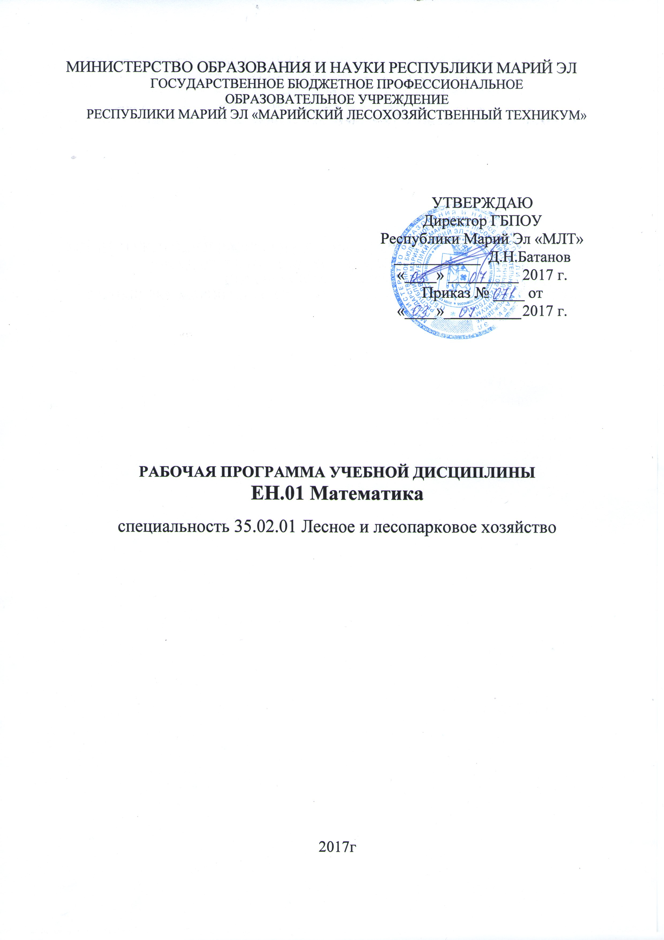
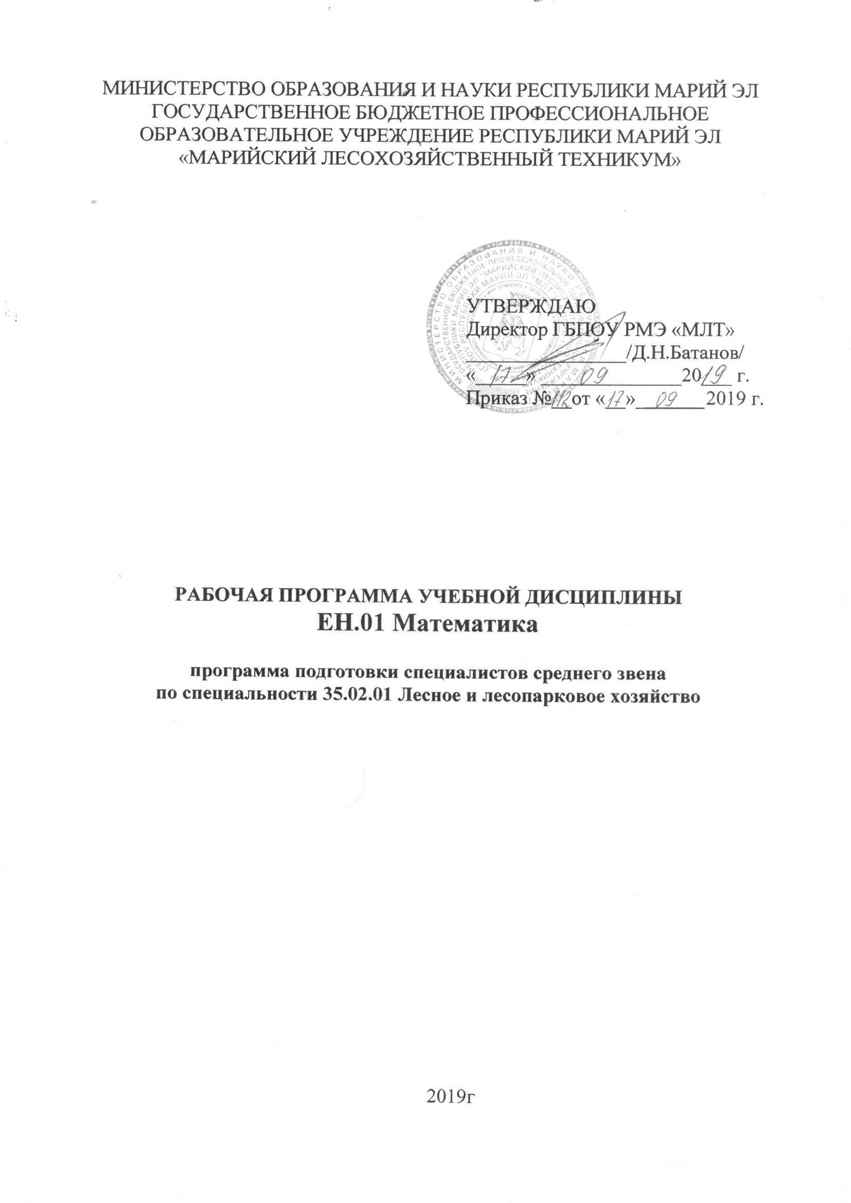МИНИСТЕРСТВО ОБРАЗОВАНИЯ И НАУКИ РЕСПУБЛИКИ МАРИЙ ЭЛ
ГОСУДАРСТВЕННОЕ БЮДЖЕТНОЕ ПРОФЕССИОНАЛЬНОЕ ОБРАЗОВАТЕЛЬНОЕ УЧРЕЖДЕНИЕ
Программа разработана на основе Федерального государственного образовательного стандарта среднего профессионального образования (далее – СПО), по специальности 35.02.01 Лесное и лесопарковое хозяйство.

Организация-разработчик: ГБПОУ Республики Марий Эл «МЛТ»

Рекомендована цикловой методической комиссией
«Общеобразовательных и социально-экономических дисциплин». ГБПОУ Республики Марий Эл «Марийский лесохозяйственный техникум»

Протокол заседания цикловой методической комиссии

СОДЕРЖАНИЕ

- ПАСПОРТ ПРОГРАММЫ УЧЕБНОЙ ДИСЦИПЛИНЫ
стр. 4

СТРУКТУРА И СОДЕРЖАНИЕ УЧЕБНОЙ 5

ДИСЦИПЛИНЫ

УСЛОВИЯ РЕАЛИЗАЦИИ УЧЕБНОЙ 8

ДИСЦИПЛИНЫ

КОНТРОЛЬ И ОЦЕНКА РЕЗУЛЬТАТОВ 9

ОСВОЕНИЯ УЧЕБНОЙ ДИСЦИПЛИНЫ

- ПАСПОРТ РАБОЧЕЙ ПРОГРАММЫ ОБЩЕОБРАЗОВАТЕЛЬНОЙ УЧЕБНОЙ ДИСЦИПЛИНЫ

  - Область применения программы
Рабочая программа учебной дисциплины – является частью программы подготовки специалистов среднего звена (ППССЗ) ГБПОУ Республики Марий Эл «МЛТ» по специальности СПО 35.02.01 Лесное и лесопарковое хозяйство, разработанной в соответствии с ФГОС СПО.
Рабочая программа составлена для очной и заочной форм обучения.

Место дисциплины в структуре программы подготовки специалистов среднего звена

Учебная дисциплина «Математика» является частью цикла математических и общих естественнонаучных дисциплин

Цели и задачи учебной дисциплины – требования к результатам освоения учебной дисциплины:

В результате освоения учебной дисциплины студент должен уметь:
- решать обыкновенные дифференциальные уравнения;
- решать прикладные задачи с использованием элементов дифференциального и интегрального исчисления;
- решать простейшие задачи, используя элементы теории вероятностей;
- выполнять действия над векторами;

В результате освоения учебной дисциплины студент должен знать:
- о роли и месте математики в современном мире, общности ее понятий и представлений;
- основы аналитической геометрии;
- основные понятия и методы математического анализа, теории вероятности и математической статистики;
- основные численные методы решения прикладных задач;
- простые математические модели систем и процессов в сфере профессиональной деятельности.

В результате освоения учебной дисциплины обучающийся должен владеть вышеперечисленными умениями и знаниями как элементами компетенций, формируемых в ходе изучения дисциплины:
ОК 1. Понимать сущность и социальную значимость своей будущей профессии, проявлять к ней устойчивый интерес.
ОК 2. Организовывать собственную деятельность, выбирать типовые методы и способы выполнения профессиональных задач, оценивать их
эффективность и качество.
ОК 3. Принимать решения в стандартных и нестандартных ситуациях и нести за них ответственность.
ОК 4. Осуществлять поиск и использование информации, необходимой для эффективного выполнения профессиональных задач, профессионального и личностного развития.
ОК 5. Использовать информационно-коммуникационные технологии в профессиональной деятельности.
ОК 6. Работать в коллективе и в команде, эффективно общаться с коллегами, руководством, потребителями.
ОК 7. Брать на себя ответственность за работу членов команды (подчиненных), результат выполнения заданий.
ОК 8. Самостоятельно определять задачи профессионального и личностного развития, заниматься самообразованием, осознанно планировать повышение квалификации.
ОК 9. Ориентироваться в условиях частой смены технологий в профессиональной деятельности.
ПК 1.1. Планировать, осуществлять и контролировать работы по лесному семеноводству.
ПК 1.2. Планировать, осуществлять и контролировать работы по выращиванию посадочного материала.
ПК 1.3. Участвовать в проектировании и контролировать работы по лесовосстановлению, лесоразведению и руководить ими.
ПК 1.4. Участвовать в проектировании и контролировать работы по уходу за лесами и руководить ими.
ПК 1.5. Осуществлять мероприятия по защите семян и посадочного материала от вредителей и болезней.
ПК 2.1. Проводить предупредительные мероприятия по охране лесов от пожаров, загрязнений и иного негативного воздействия.
ПК 2.2. Осуществлять тушение лесных пожаров.
ПК 2.3. Проводить лесопатологическое обследование и лесопатологический мониторинг.
ПК 2.4. Проводить работы по локализации и ликвидации очагов вредных организмов, санитарно-оздоровительные мероприятия в лесных насаждениях и руководить ими.
ПК 3.1. Осуществлять отвод лесных участков для проведения мероприятий по использованию лесов.
ПК 3.2. Планировать и контролировать работы по использованию лесов с целью заготовки древесины и других лесных ресурсов и руководить ими.
ПК 3.3. Планировать, осуществлять и контролировать рекреационную деятельность.
ПК 4.1. Проводить таксацию срубленных, отдельно растущих деревьев и лесных насаждений.
ПК 4.2. Осуществлять таксацию древесной и не древесной продукции леса. ПК 4.3. Проводить полевые и камеральные лесоустроительные работы.

Количество часов на освоение программы учебной дисциплины:
максимальной учебной нагрузки студента 60 часов, в том числе: обязательной аудиторной учебной нагрузки студента 40 часов; практических занятий 20 часов;
самостоятельной работы студента 20 часов.

СТРУКТУРА И СОДЕРЖАНИЕ УЧЕБНОЙ ДИСЦИПЛИНЫ

  - Объем учебной дисциплины и виды учебной работы

Вид учебной работы | Объем часов
Максимальная учебная нагрузка (всего) | 60
Обязательная аудиторная учебная нагрузка (всего) | 40
в том числе:
практические занятия | 20
Самостоятельная работа студента (всего) | 20
Итоговая аттестация в форме дифференцированного зачета.

  - Тематический план и содержание учебной дисциплины «Математика»

Наименование  разделов и тем | Содержание учебного материала, лабораторные работы и практические занятия,  самостоятельная работа студентов |  |  | Объем часов | Уровень  освоения
1 | 2 |  |  | 3 | 4
Введение | Содержание учебного материала |  |  | 2
Введение | 1 | Роль и место математики в современном мире, общности ее понятий и представлений |  | 2 | 1
Раздел 1 Элементы линейной  алгебры и аналитической геометрии | Содержание учебного материала |  |  | 6
 | 1 | Матрицы и определители. |  | 2 | 2
 | 2 | Векторы на плоскости и в пространстве |  | 2 | 2
 | 3 | Системы координат на плоскости и в пространстве |  | 2 | 2
 | Практические занятия |  |  | 8
 | 1 | Практическое занятие №1 Выполнение действий с матрицами и определителями |  | 2 | 2
 | 2 | Практическое занятие №2 Матричное решение системы линейных уравнений |  | 2 | 2
 | 3 | Практическое занятие №3 Выполнение действий над векторами |  | 2 | 2
 | 4 | Практическое занятие №4 Системы координат на плоскости и в пространстве |  | 2 | 2
 | Самостоятельная работа |  |  | 8
 | Самостоятельная работа №1 Решение элементарных задач с использованием основных  приемов и методов линейной алгебры и аналитической геометрии |  |  | 8 | 2
Раздел 2  Основные понятия и методы математического анализа | Содержание учебного материала |  |  | 6
Раздел 2  Основные понятия и методы математического анализа | 1 | Дифференциальное исчисление |  | 2 | 2
Раздел 2  Основные понятия и методы математического анализа | 2 | Интегральное исчисление |  | 2 | 2
Раздел 2  Основные понятия и методы математического анализа | 3 | Обыкновенные дифференциальные уравнения |  | 2 | 2
Раздел 2  Основные понятия и методы математического анализа | Практические занятия: |  |  | 10
Раздел 2  Основные понятия и методы математического анализа | 1 |  | Практическое занятие №5 Решение задач на дифференциальное исчисление | 2 | 2
Раздел 2  Основные понятия и методы математического анализа | 2 |  | Практическое занятие №6 Решение задач на интегральное исчисление | 2 | 2
Раздел 2  Основные понятия и методы математического анализа | 3 |  | Практическое занятие №7 Применение интегралов к решению прикладных задач | 2 | 2
Раздел 2  Основные понятия и методы математического анализа | 4 |  | Практическое занятие №8 Решение обыкновенных дифференциальных уравнений | 4 | 2
Раздел 2  Основные понятия и методы математического анализа | Самостоятельная работа |  |  | 8
Раздел 2  Основные понятия и методы математического анализа | Самостоятельная работа №2 Решение элементарных задач с использованием основных  приемов и методов математического анализа |  |  | 8 | 2
Раздел 3 Элементы теории вероятностей и | Содержание учебного материала |  |  | 4
Раздел 3 Элементы теории вероятностей и | 1 |  | Элементы комбинаторики и теории вероятностей | 2 | 2
Раздел 3 Элементы теории вероятностей и | 2 |  | Элементы математической статистики | 2 | 1

математической статистики | Практические занятия |  | 2
математической статистики | 1 | Практическое занятие №9 Решение простейших задач по теории вероятностей | 2 | 2
математической статистики | Самостоятельная работа |  | 4
математической статистики | Самостоятельная работа №3 Решение простейших задач по теории вероятностей |  | 4
Дифференцированный зачет |  |  | 2
Всего |  |  | 60

- УСЛОВИЯ РЕАЛИЗАЦИИ УЧЕБНОЙ ДИСЦИПЛИНЫ
  - Требования к минимальному материально-техническому обеспечению
Реализация учебной дисциплины требует наличия учебного кабинета
«Математика»;
Оборудование учебного кабинета:
посадочные места по количеству студентов; рабочее место преподавателя;
комплект учебно-наглядных пособий «Математика». Технические средства обучения:
компьютер;
мультимедиапроектор; экран.

Информационное обеспечение обучения
Перечень рекомендуемых учебных изданий, Интернет-ресурсов, дополнительной литературы

Основные источники:

- Пехлецкий И.Д. Математика: учебник для студ. образоват. Учреждений сред. Проф. Образования / И.Д. Пехлецкий. – 9-е изд., стер. – М. : Издательский центр «Академия», 2012. – 304 с.
- Григорьев С.Г. Математика: учебник для студ. Сред. Проф. Учреждений / С.Г. Григорьев, С. В. Задулина; Под ред. В.А. Гусева. – М. : Издательский центр «Академия», 2005. – 384 с.
- Богомолов Н.В. Практические занятия по математике: Уч. пос. для ср. уч. зав. – 10 изд., перераб. – М.: Высшая шк., 2008 г. – 495с.

Дополнительные источники:

- С.Г. Григорьев, С.В. Задулина Математика: - Академия, 2009.
- В.С. Михеев, О.В. Стяжкина, О.М. Шведова Математика,: - Феникс, 2009.
- А.А. Дадаян Математика: - Форум, 2010.

Интернет – ресурсы:

1. http://window.edu.ru/window/library - федеральный портал «Российское образование».

Периодические издания:

1. Журнал «Математика в приложениях»/Научно-популярный и образовательный журнал. – 2010- по настоящее время.

4. КОНТРОЛЬ И ОЦЕНКА РЕЗУЛЬТАТОВ ОСВОЕНИЯ УЧЕБНОЙ ДИСЦИПЛИНЫ

Результаты обучения (освоенные умения, усвоенные знания) | Формы и методы контроля и оценки результатов обучения
Знать: | Фронтальный контроль. Устный опрос, оценка.
- о роли и месте математики в современном мире, общности ее понятий и представлений; | Фронтальный контроль. Устный опрос, оценка.
- основы аналитической геометрии; | Индивидуальный контроль. Выполнение задания, оценка.
- основные понятия и методы математического анализа, теории  вероятности и математической статистики; | Индивидуальный контроль. Выполнение задания, оценка.
- основные численные методы решения  прикладных задач; | Индивидуальный письменный контроль.  Проверочная работа, оценка.
- простые математические модели систем и процессов в сфере профессиональной  деятельности. | Фронтальный контроль. Устный опрос, оценка.
Уметь: | Индивидуальный контроль. Практическое занятие. Решение дифференциальных уравнений.
- решение дифференциальных уравнений;
- решение прикладных задач с использованием элементов дифференциального и интегрального исчисления; | Индивидуальный контроль. Практическое занятие. Решение прикладных задач с использованием элементов  дифференциального и интегрального исчисления.
- решение простейших задач, используя элементы теории вероятностей; | Индивидуальный контроль. Практическое занятие. Решение простейших задач,  используя элементы теории вероятности.
- выполнение действий над векторами; | Индивидуальный контроль. Практическое занятие. Выполнение действий над  векторами.

Разработчики:
ГБПОУ РМЭ «МЛТ» | преподаватель | Л.В. Ахмадиева
(место работы) | (занимаемая должность) | (инициалы, фамилия)

Рецензенты:

(место работы) |  | (занимаемая должность) |  | (инициалы, фамилия)
(место работы) |  | (занимаемая должность) |  | (инициалы, фамилия)

I семестр
Количество учебных часов по учебному плану: максимальная учебная нагрузка - 60 часов,
обязательная аудиторная нагрузка - 40 часов, в т.ч.: лекций – 20 часов;
практических занятий – 20 часов. Самостоятельная работа - 20 часов.
№ заня тия | Наименование разделов и тем | Коли честв о часов | Календар ные сроки | Виды учебных занятий | Средства обучения | Домашние задание для студентов | Внеаудиторная самостоятельн ая работа студентов | Междисц иплинарн ые связи
1 | 2 | 3 | 4 | 5 | 6 | 7 | 8 | 9
 | Введение | 2
1 | Роль и место математики в современном | 2 | cентябрь | лекция | лекционный | изучить |  | Основы
 | мире, общности ее понятий и |  |  |  | материал | лекционный |  | экономик
 | представлений. |  |  |  |  | материал |  | и
 | Математика и научно-технический |  |  |  |  |  |  | Геодезия
 | прогресс. Понятие о математическом |  |  |  |  |  |  | Лесная
 | моделировании. Простые математические |  |  |  |  |  |  | таксация и
 | модели систем и процессов в сфере |  |  |  |  |  |  | лесоустро
 | профессиональной деятельности. |  |  |  |  |  |  | йство
 | Содержание и классификация моделей. |  |  |  |  |  |  | Информат
 | Гипотеза. Феноменологическая модель. |  |  |  |  |  |  | ика
 | Приближение. Упрощение. Эвристическая |  |  |  |  |  |  | История
 | модель. Аналогия. Мысленный
 | эксперимент. Демонстрация возможности.
 | Прямая и обратная задачи математического
 | моделирования. Компьютерные системы
 | моделирования. Основные численные
 | методы решения прикладных задач. Роль
 | математики в подготовке специалистов
 | среднего звена.

 | Раздел 1. Элементы линейной алгебры и аналитической геометрии | 14
2 | Матрицы и определители | 2 | cентябрь | лекция | лекционный материал | изучить лекционный материал |  | Геодезия Лесная таксация и лесоустро  йство
3 | Практическое занятие №1  Выполнение действий с матрицами и определителями. | 2 | cентябрь | практиче ское занятие | разноуровневые задачи по теме | индивидуаль ные задания | решение элементарных задач с  использованием основных приемов и методов линейной  алгебры и аналитической геометрии
4 | Практическое занятие №2  Матричное решение системы линейных уравнений. | 2 | cентябрь | практиче ское  занятие | разноуровневые задачи по теме | индивидуаль ные задания
5 | Векторы на плоскости и в пространстве Числовая ось. Понятие вектора. Сложение, вычитание векторов. Умножение вектора на число. Проекция вектора на ось. Координаты вектора. Скалярное произведение векторов. Коллинеарность и перпендикулярность векторов. Формулы нахождения расстояния между двумя точками и деление отрезка в данном  отношении. | 2 | октябрь | лекция | лекционный материал | изучить лекционный материал, выучить  формулы |  | Геодезия Лесная таксация и лесоустро йство
6 | Практическое занятие №3  Выполнение действий над векторами. | 2 | октябрь | практиче  ское | разноуровневые  задачи по теме | индивидуаль  ные задания |  | Геодезия  Лесная

 | Вычисление длины вектора, расстояние между двумя точками, угла между векторами. Вычисление координат середины отрезка. Проверить коллинеарность и перпендикулярность  векторов. |  |  | занятие |  |  |  | таксация и лесоустро йство
7 | Системы координат на плоскости и в пространстве.  Векторный базис на плоскости и в пространстве. Прямоугольная система координат. Полярная система координат. Переход от одной системы координат к  другой. | 2 | октябрь | лекция | лекционный материал | изучить лекционный материал, выучить  формулы |  | Геодезия Лесная таксация и лесоустро йство
8 | Практическое занятие №4  Системы координат на плоскости и в пространстве  Построение точек в прямоугольной системе координат Нахождение полярных координат точек, заданных в прямоугольной системе координат. Нахождение прямоугольных координат  точек, заданных в полярной системе координат | 2 | октябрь | практиче ское занятие | разноуровневые задачи по теме | индивидуаль ные задания |  | Геодезия Лесная таксация и лесоустро йство
 | Раздел 2. Основные понятия и методы математического анализа | 16
9 | Дифференциальное исчисление  Функции одной независимой переменной. Предел функции. Непрерывность функции. Точки разрыва. Производная, ее геометрический и физический смысл. Понятие сложной функции. Правила дифференцирования. Производная от  основных элементарных функций. | 2 | октябрь | лекция | лекционный материал | изучить лекционный материал, выучить  таблицу производны х и правила  дифференци | Решение элементарных задач с  использованием основных приемов и методов  математическог | Основы экономик и  Информат ика

 | Производная сложной функции. Дифференциал функции. Производные высших порядков. Частная производная  первого и второго порядков. |  |  |  |  | рования | о анализа
10 | Практическое занятие №5  Дифференциальное исчисление Нахождение производных по алгоритму. Вычисление производных сложных функций. Нахождение дифференциалов функций. Нахождение производных  высших порядков. | 2 | октябрь | практиче ское занятие | таблица производных, разноуровневые задачи на вычисление производной | индивидуаль ные задания |  | Основы экономик и  Информат ика
11 | Интегральное исчисление  Первообразная функция. Неопределенный интеграл и его свойства. Методы интегрирования. Замена переменной. Таблица интегралов. Определенный интеграл, вычисление определенного интеграла. Геометрический смысл определенного интеграла. Формула Ньютона-Лейбница. Площадь  криволинейной трапеции. Применение интеграла для решения прикладных задач. | 2 | октябрь | лекция | лекционный материал | изучить лекционный материал, выучить  таблицу интегралов и правила интегрирова ния |  | Основы экономик и  Информат ика
12 | Практическое занятие №6 Интегральное исчисление  Интегрирование простейших функций. Вычисление простейших интегралов. Вычисление площадей плоских фигур с помощью определенного интеграла.  Вычисления определенного интеграла по формулам Ньютона-Лейбница. | 2 | ноябрь | практиче ское занятие | таблица интегралов, разноуровневые задачи на вычисление интегралов | индивидуаль ные задания |  | Основы экономик и  Информат ика
13 | Практическое занятие №7  Применение интегралов для решения прикладных задач | 2 | ноябрь | практиче ское  занятие | таблица интегралов,  разноуровневые | индивидуаль ные задания |  | Основы экономик  и

 |  |  |  |  | задачи на вычисление  интегралов |  |  | Информат ика
14 | Обыкновенные дифференциальные уравнения  Задачи приводящие к дифференциальным уравнениям Дифференциальные уравнения первого порядка с разделяющимися переменными. Линейные дифференциальные уравнения первого порядка. Неполные дифференциальные уравнения второго порядка. Линейные однородные дифференциальные уравнения  второго порядка с постоянными коэффициентами. | 2 | ноябрь | лекция | лекционный материал | изучить лекционный материал |  | Основы экономик и  Информат ика
15,  16 | Практическое занятие №8  Решение обыкновенных дифференци- альных уравнений  Решение дифференциальных уравнений первого порядка с разделяющимися переменными, линейных дифференциальных уравнений первого порядка, неполных дифференциальных уравнений второго порядка, линейных однородных дифференциальных уравнений второго порядка с постоянными коэффициентами. | 4 | ноябрь | практиче ское занятие | таблица производных, разноуровневые задачи на вычисление обыкновенных  дифференциальн ых уравнений | индивидуаль ные задания |  | Основы экономик и  Информат ика
 | Раздел 3. Элементы теории вероятностей и математической статистики | 6
17 | Элементы комбинаторики и теории вероятностей  Основные правила комбинаторики. | 2 | ноябрь | лекция | лекционный материал | изучить лекционный  материал | Решение простейших  задач по теории | Основы экономик  и

 | События и их классификация. Вероятность события. Теоремы сложения и умножения  вероятностей. Полная вероятность. |  |  |  |  |  | вероятностей | Информат ика
18 | Элементы математической статистики Дискретная случайная величина и закон ее распределения. Непрерывная случайная величина и ее распределение. Математическое ожидание и дисперсия случайной величины. Среднее квадратичное отклонение случайной  величины. | 2 | декабрь | лекция | лекционный материал | изучить лекционный материал |  | Основы экономик и  Информат ика
19 | Практическое занятие №9  Решение простейших задач по теории вероятностей | 2 | декабрь | практиче ское занятие | разноуровневые задачи на  определение вероятности | индивидуаль ные задания |  | Основы экономик и Геодезия Лесная таксация и лесоустро йство  Информат ика
20 | Дифференцированный зачет | 2 | декабрь | диффере нцирован ный  зачет | текст контрольной работы

